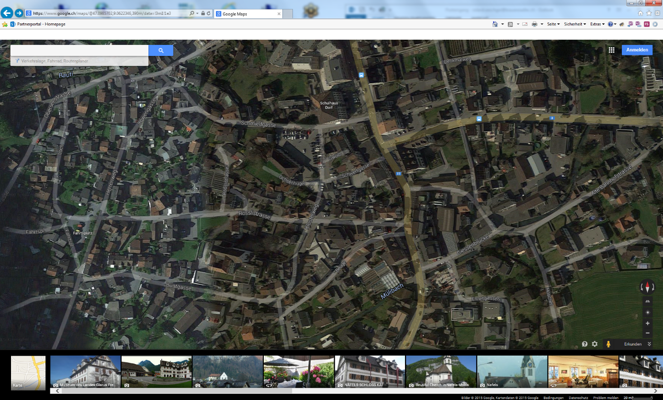Parkplatz beim Feuerwehrgebäude Näfels

hinter Hotel Schwert: